视频P79：https://www.bilibili.com/video/BV1gU4y1U72k?p=79

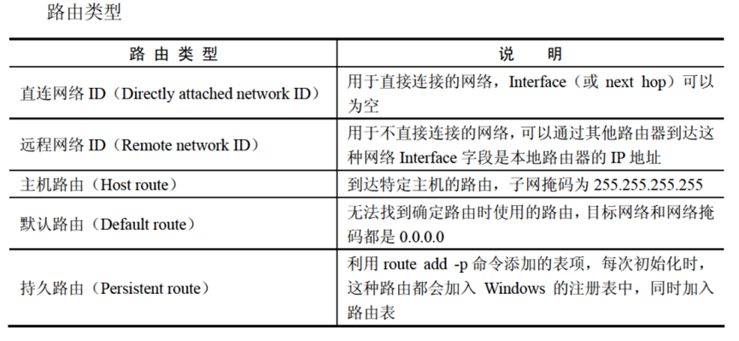

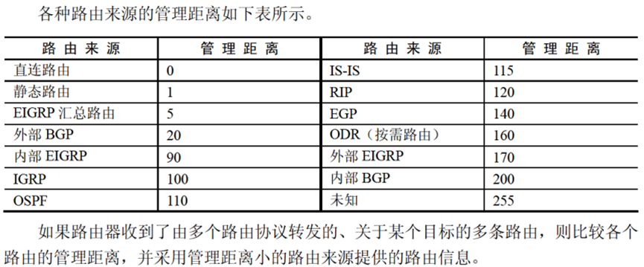

路由
在Windows系统中设置默认路由的作用是 （67） 。（2009年上半年）
（67） A. 当主机接收到一个访问请求时首先选择的路由
B. 当没有其他路由可选时最后选择的路由
C. 访问本地主机的路由
D. 必须选择的路由

以下4种路由中， （69） 路由的子网掩码是255.255.255.255。（2015年下半年）
（69） A. 远程网络 B. 静态 C. 默认 D. 主机

如果路由器收到了多个路由协议转发的关于某个目标的多条路由，那么决定采用哪条路由的策略是 （69） 。（2016年下半年）
（69） A. 选择与自己路由协议相同的 B. 选择路由费用最小的
C. 比较各个路由的管理距离 D. 比较各个路由协议的版本

以下路由策略中，依据网络信息经常更新路由的是 （70） 。（2017年上半年）
（70） A. 静态路由 B. 洪泛式 C. 随机路由 D. 自适应路由

以下对路由协议的叙述中，错误的是 （70） 。（2021年下半年）
（70） A. 路由协议是通过执行一个算法来完成路由选择的一种协议
B. 动态路由协议可以分为距离向量路由协议和链路状态路由协议
C. 路由协议是一种允许让数据包在主机之间传送信息的一种协议
D. 路由器之间可以通过路由协议学习网络的拓扑结构

